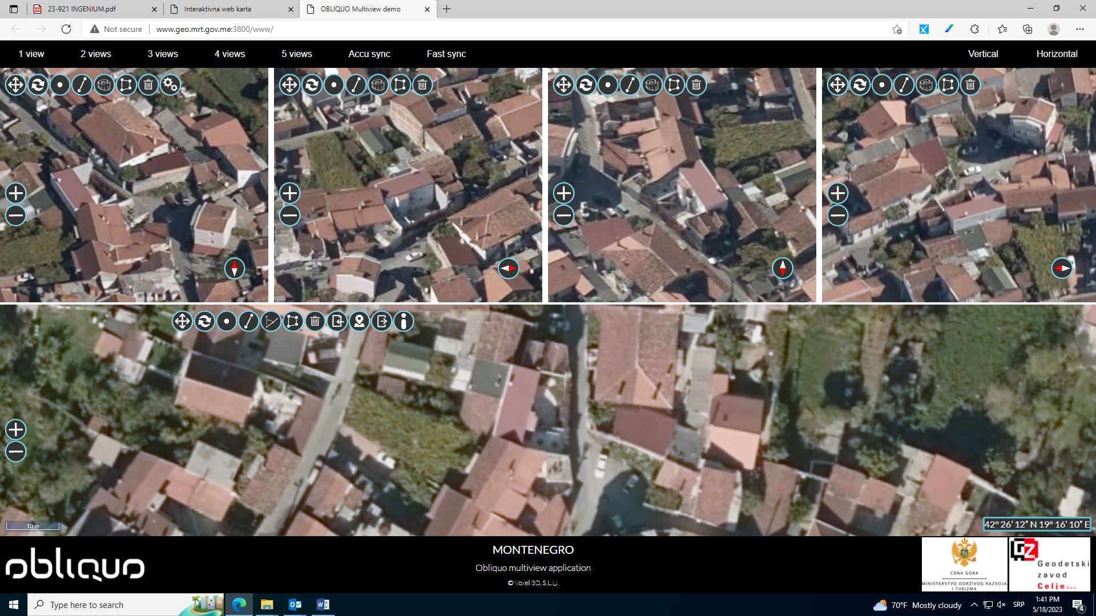KATASTARSKA PARCELA BROJ 2431, KO PODGORICA III, PJ PODGORICA